藁城一中2011—2012学年度第一学期第一次月考
高二理科生物试题
一、单项选择题（每小题1分，共50分）
1、毛细淋巴管壁细胞的内环境组成是
A．淋巴 B．淋巴和组织液 C．血浆和组织液 D．血浆和淋巴
2、下列除哪项外，均为内环境概念的要素是
A. 主要组成为血浆、组织液和淋巴 B．细胞外液
C．体内细胞赖以生存的液体环境 D. 细胞内液
3、正常情况下，在以下物质中，属于人体内环境组成成分的是
①血红蛋白 ②葡萄糖 ③水和无机盐 ④激素 ⑤尿素
A．①②③④⑤ B．②③④⑤ C．②③④ D．②③
4、下列各组分泌腺所产生的分泌物均直接排放到内环境的是
A．肾上腺、甲状腺、胰岛 B．卵巢、胃腺、肝脏
C．唾液腺、垂体、肠腺 D．睾丸、汗腺、皮脂腺
5、下列关于人体内环境的描述中，错误的是
A．血浆的主要成分包括水、葡萄糖、血红蛋白和激素等
B．免疫对内环境稳态具有重要作用
C．HCO3-、HPO42一等参与维持血浆pH相对稳定
D．淋巴细胞生活的液体环境是淋巴、血浆等
6.下列有关稳态生理意义的叙述，错误的是
A.稳态有利于酶促反应的正常进行
B.当血液的成分稳定时，人一定不会发生疾病
C.当稳态遭到破坏时，可导致疾病发生
D.稳态是机体进行正常生命活动的必要条件
7、人体内的细胞外液构成了细胞生活的液体环境，在这个环境中可发生许多生物化学反应，其中有
A.蛋白质消化分解成氨基酸 B.神经递质和激素的合成
C.丙酮酸氧化分解成二氧化碳和水 D.乳酸与碳酸氢钠作用生成乳酸钠和碳酸
8、汶川大地震中被埋在废墟下的伤员，保持内环境的稳态能加大生存机会。对内环境稳态起调节作用的系统是
A．消化系统和呼吸系统 B．循环系统和内分泌系统
C．泌尿系统和神经系统 D．神经系统、内分泌系统和免疫系统
9.下列各项中，可以看作物质进入内环境的是
A.喝牛奶进入胃中 B.精子进入输卵管与卵细胞结合
C.口服抗菌药物 D.肌肉注射青霉素
10、人体内环境必须保持相对稳定状态，才能保证组织细胞正常的生命活动。下列各项生理活动中，与内环境的相对稳定无直接关系的是
A．尿液和汗液的排出 B．血液中二氧化碳浓度升高使呼吸加快
C．血液运输养料和废物 D．食物残渣形成粪便排出体外
11、血浆中的水来自
A.组织液 B.血浆、消化道 C.淋巴、组织液 D.消化道、组织液、淋巴
12、下列各项中，与发生组织水肿无关的是
A.毛细淋巴管堵塞 B.组织液中蛋白质增多
C．血浆中蛋白质含量增多 D.毛细血管通透性增加
13、下列各项中，属于内环境稳态重要组成部分的是
①酸碱平衡②Na⁺、K⁺平衡③血糖平衡④体温调节⑤CO₂—O₂平衡
Ａ.③ Ｂ.①③④ Ｃ.①②③④ Ｄ.①②③④⑤
14、在构成人体内环境的各种液体中，能直接相互渗透转变的是
A.血浆和淋巴 B.组织液与淋巴 C.血浆与组织液 D.血浆、组织液和淋巴
15、心肌细胞所处的内环境是
A.血浆 B.组织液和血浆 C.组织液 D.淋巴和组织液
16、下列关于人体内环境的叙述，错误的是
A．抗原与抗体的特异性结合发生在内环境中
B．内环境成分中含有CO₂、尿素、神经递质等
C．组织液渗回血浆和渗入淋巴的量相差较大
D．血浆的成分稳定时，机体达到稳态
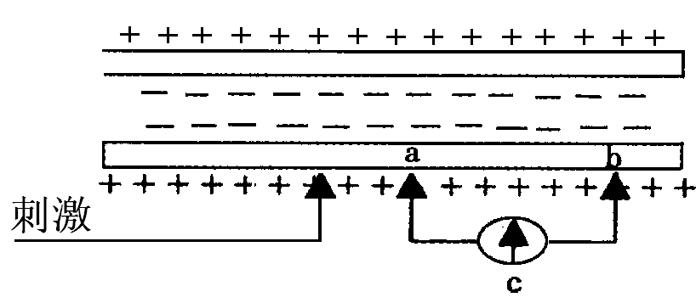
17、下图为一神经细胞未受刺激时的电荷分布及相关处理。据 图回答：如果在电极a的左侧给予一个强刺激，则灵敏电流计指针偏转方向是
A 不会发生偏转 B 发生一次偏转
C 发生两次方向相同的偏转 D发生两次方向相反的偏转
18、当神经纤维的某一部位受到刺激而产生兴奋时，兴奋部位的膜就很快地发生一次电位变化
A．膜外由正电位变为负电位 B．膜外由负电位变为正电位
C．膜内由正电位变为负电位 D．膜内外电位不变
19．如果给人注射灭活的甲型H1N1流感病毒，可预防甲型H1N1流感，那么灭活病毒在体内引起的免疫反应，正确的是
A．B细胞接受刺激后形成效应B细胞，能使靶细胞裂解
B．T细胞接受刺激后形成效应T细胞，能释放淋巴因子
C．吞噬细胞接受刺激后形成效应细胞，能产生相应的抗体
D．淋巴细胞吞噬该病毒后形成记忆细胞，能释放白细胞介素
20、人体中绝大部分神经元之间的兴奋传递是通过递质实现的。下列关于突触和兴奋传递的叙述，错误的是
A．突触前后两个神经元的兴奋是同时发生的
B．兴奋通过突触时由电信号（电位变化）转化为化学信号（递质释放），再转化为电信号
C．构成突触的两个神经元之间是有间隙的
D．兴奋在突触处只能单向传递
21、下列关于兴奋传导的叙述，正确的是
A.神经纤维膜内局部电流的流动方向与兴奋传导的方向一致
B.神经纤维上已兴奋的部位将恢复为静息状态的零电位
C.突触小体完成“化学信号→电信号”的转变
D.神经递质作用于突触前膜，使突触前膜兴奋
22、某些麻醉剂是神经递质的阻断剂，当人体使用这些麻醉剂后，痛觉消失了，而其他大部分神经的传递功能正常，这一事实说明
A．不同的神经纤维是以不同的递质传递 B．不同的神经元之间的递质可能不同
C．所有的神经元之间的递质可能相同 D．麻醉剂作用于大脑皮层，使痛觉中枢失去功能
23、人体内的细胞外液构成了细胞生活的液体环境，在这个环境中可发生许多生物化学反应，其中有
A.蛋白质消化分解成氨基酸 B.神经递质和激素的合成
C.丙酮酸氧化分解成二氧化碳和水 D.乳酸与碳酸氢钠作用生成乳酸钠和碳酸
24、人体调节体温的神经中枢位于
A．下丘脑 B．延髓 C．大脑 D．小脑
25、损伤大脑皮层的S区，病人能看懂文字、听懂别人的谈话，但却不会讲话；损伤H区时，病人看不懂文字、听不懂别人的谈话，但却能讲话写字。这表明
A．语言功能在语言中枢也有细致分工 B．语言功能与语言中枢之外的中枢有关
C．语言中枢位于大脑左半球外侧面 D．语言中枢是人类大脑所特有的
26、人的睡眠状态一般在24小时内发生周期性变化。调控这一现象的部位是
A.大脑 B.小脑 C.脑干 D.下丘脑
27、.某同学正在跑步，参与调节这一过程的神经结构有
①大脑皮层 ②小脑 ③下丘脑 ④脑干 ⑤脊髓
A.①②③④ B.①③④⑤ C.①②④⑤ D.①②③④⑤
28、某人因外伤成为“植物人”，处于完全昏迷状态，饮食也只能依靠“鼻饲”，即人工往胃里 注流食，呼吸和心跳正常。请问他的中枢神经系统中，仍能保持正常功能的部位是
A.脑干和脊髓 B.小脑和脊髓 C.小脑和脑干 D.只有脊髓
29、与人体高级神经中枢功能无关的活动是
A．望梅止渴 B．画饼充饥 C．膝跳反射 D．谈虎色变
30、稳态是机体进行正常生命活动的必要条件。当稳态遭到破坏时，必将引起
A．酶促反应速率的加快 B．儿童患佝偻病
C．细胞代谢紊乱 D．成年人患肌无力病
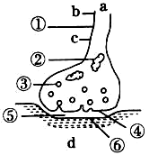
31、右图示突触的亚显微结构，a、d分别表示两个神经元的局部。下列与此相关的表述中正确的是
A．图中①②③合称为突触小体，是神经元树突的末端
B．兴奋由b传至c的过程中，①处膜外电流方向是b→c
C．③内的递质只能经④释放再作用于⑥
D．经④释放的递质必然引起神经元d的兴奋
32、下列关于兴奋沿神经纤维向前传导的叙述中，正确的是
A．膜内电流由非兴奋部位流向兴奋部位
B．膜外电流由兴奋部位流向非兴奋部位
C．神经纤维在未受到刺激时，膜内为负电荷
D．兴奋在细胞间的传导方向是树突→另一个神经元的轴突和细胞
33、肉毒杆菌毒素是从肉毒杆菌提取的一种细菌毒素蛋白，它能阻遏乙酰胆碱释放，从而起到麻痹肌肉的作用。美容医疗中通过注射适量的肉毒杆菌以达到除皱效果。肉毒杆菌毒素除皱的机理最可能是
A.抑制核糖体合成乙酰胆碱
B.抑制突触前膜内的突触小泡与突触前膜融合
C.抑制乙酰胆碱酯酶的活性，阻遏与受体结合的乙酰胆碱被清除
D.与突触后膜上乙酰胆碱受体特异性结合，阻止肌肉收缩
34、关于动物内环境稳态的叙述，错误的是
A.血浆渗透压与蛋白质含量有关，与无机离子含量无关
B.H₂CO₃ /NaHCO₃是维持细胞外液pH稳定的缓冲物质
C.细胞内、外的K⁺分布不平衡状态是通过消耗能量来维持的
D.运动后Na⁺排出体外较多，但机体的内环境仍维持相对稳定状态
35、下列属于人体内环境的组成成分是
①血浆、组织液和淋巴 ②血红蛋白、O2和葡萄糖
③葡萄糖、CO2和胰岛素 ④激素、突触小泡和氨基酸
A．①③ B．③④ C①② D.②④
36．为了验证胰岛素具有降低血糖含量的作用，在设计实验方案时，如果以正常小鼠每次注射药物前后小鼠症状的变化为观察指标，则下列对实验组小鼠注射药物的顺序，正确的是
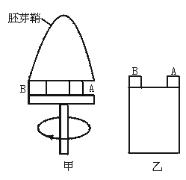
A．先注射胰岛素溶液，后注射葡萄糖溶液
B．先注射胰岛素溶液，再注射胰岛素溶液
C．先注射胰岛素溶液，后注射生理盐水
D．先注射生理盐水，后注射胰岛素溶液
37．将附有琼脂块A和B的胚芽鞘顶端放在旋转器上(如图甲
所示)。旋转器以适宜的速度匀速旋转数小时后，将琼脂
块A和B取下，分别放在已除去顶端的胚芽鞘切口上(如
图乙所示)，经数小时后，胚芽鞘的生长方向是：
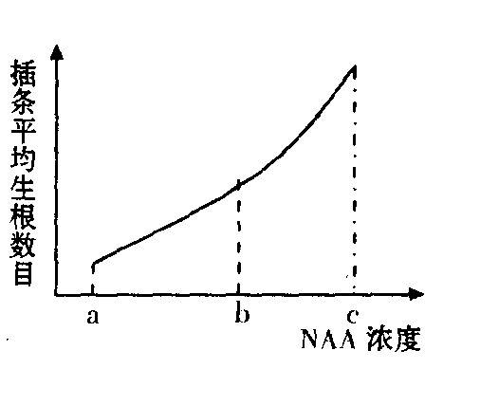
A．向左 B．向右 C．直立生长 D．不生长
38．某同学在“探究生长素类似物 NAA 促进迎春花插条生
根的最适浓度”实验中获得了右图所示结果，下面对本
实验分析或评价正确的是:
A ．若要达到该实验的目的，应进行预实验
B ．迎春花插条上侧芽的数目及饱满程度不会影响实验结果
C ．促进迎春花插条生根的最适浓度为 c
D ．不同浓度的 NAA 处理迎春花插条的时间应该不同
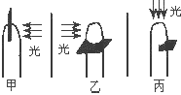
39、如下图是用不透水的云母片以不同方式分别插入三株燕麦幼苗的胚芽鞘尖端部分，并分别从不同方向给以光照，培养一段时间后，胚芽鞘的生长情况是
A．甲向左弯，乙不弯曲，丙向左弯
B．甲不弯曲，乙不弯曲，丙向右弯
C．甲向右弯，乙不弯曲，丙不弯曲
D．甲向左弯，乙向右弯，丙不弯曲

40、科学工作者准备从某被子植物中提取生长素，最理想的选材是
A．幼叶 B．发育中的种子 C．幼根 D．成熟种子
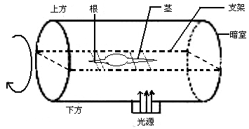
41、将一玉米幼苗固定在支架上，支架固定在温、湿度适宜且底部有一透光孔的暗室内，从下图所示状态开始，光源随暗室同步缓慢匀速旋转，几天后停止于起始位置，此时，幼苗的生成情况是
A.根水平生长，茎向上弯曲
B.根水平生长，茎向下弯曲
C.根下弯曲，茎向上弯曲
D.根向下弯曲，茎向下弯曲

42、在人体中，由某些细胞合成，并能影响其他细胞生理功能的物质是
A．血红蛋白 B．促胰液素 C．淀粉酶 D．肝糖元
43、温室里栽培的茄果类蔬菜，因花粉发育不良，影响传粉受精，若要保证产量，可采取的补救措施是
A．喷洒N肥 B．提高CO₂浓度 C．喷洒P肥 D．喷洒生长素类似
44、能体现生长素对植物器官的影响效果相同的一组是
A．根的向地性和茎的背地性 B．植物的向光性和顶端优势
C．茎的背地性和植物的向光性 D．根的向地性和带芽扦插生根
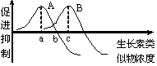
45、在农业生产中，用一定浓度的植物生长素类似物为除草剂，可以除去单子叶农作物间的双子叶杂草、右上图表示生长素浓度对两类植物生长的影响，则A、B曲线分别表示何类植物，以及应当选用生长素类似物的浓度是
A．单子叶植物、双子叶植物；a点浓度
B．双子叶植物、单子叶植物；b点浓度
C．单子叶植物、双子叶植物；b点浓度
D．双子叶植物、单子叶植物；c点浓度
46．能够抑制植物生长发育的植物激素是
A．赤霉素 B．细胞分裂素 C．脱落酸 D．乙烯
47、下列除哪种激素外，都能促进植物生长
A、生长素 B、赤霉素 C、细胞分裂素 D、乙烯
48．植物果实的发育和成熟大体上分为细胞分裂期、细胞伸长期、成熟期等几个阶段。结合植物激素的生理作用，分析下列叙述与事实不符的是
A．细胞伸长期，生长素含量高，能促进细胞的伸长
B．细胞分裂期，细胞分裂素和脱落酸都能促进细胞的分裂
C．成熟期，乙烯含量升高，促进果实成熟
D．在果实生长发育过程中，多种植物激素共同协调起作用
49．甲图表示燕麦胚芽鞘在单侧光照下的生长情况，乙图表示胚芽鞘对不同浓度生长素的不同反应，则丙图中表示a、b二点生长素浓度变化的曲线应分别依次是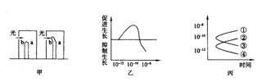

A．①和② B．①和③ C．②和③ D．②和④
50．某小组开展“探究生长素类似物促进插条生根的最适浓度”课题研究，在制定实验方案过程中，下列哪一项可以不考虑
A．蒸馏水处理作为对照 B．配置一系列浓度梯度
C．严格控制无关变量 D．进行预实验，确定实验浓度范围

二、非选择题：
51.下图是人体某局部组织的模式图，图中箭头表示物质的交换方向，A、B、C表示结构，a、b、c、d表示液体。据图分析回答：
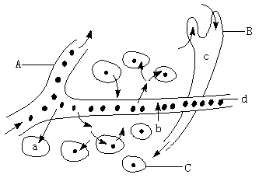
（1）图中a~d中，不属于内环境的成分的是________。
（2）图中a~d中，O₂浓度最低的是___________。试写出人体内利用O₂并产生CO₂的反应式_________________。
（3）在正常情况下，组成A结构的细胞具体的内环境是[ ]_____和[ ] ；
（4）a与人体外界环境之间是通过 与外界环境间接地进行物质交换的。
(5)我国近期发现多例头部浮肿的“大头”娃娃，他们的主食是蛋白质含量低下的劣质奶粉。其头部浮肿的主要原因是图中________的液体增多所致。
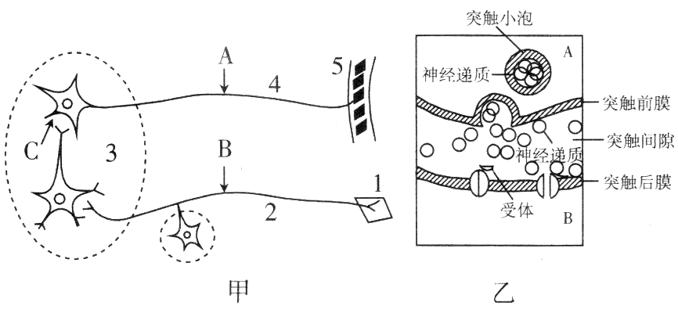
52.某种药物可以阻断蟾蜍屈肌反射活动。图甲为该反射弧的模式图，图乙表示图甲中某部分结构的化学信号传递过程。请回答：
(1)图甲中1～5的名称依次为：1．_________、3．_________、兴奋在该反射弧中的传导是单向的，这主要取决于1～5中的_________ (填数字)。
(2)图甲中A、B为神经纤维上的实验位点，C为突触间隙。下列实验结果中，能够证明这种药物“在神经系统中仅对神经细胞间的兴奋传递有阻断作用”的是
①将药物放在A，刺激B，肌肉收缩 ②将药物放在B，刺激A，肌肉收缩 ③将药物放在C，刺激B，肌肉不收缩 ④将药物放在C，刺激A，肌肉收缩
A．①③ B．②③ C．①④ D．②④
(3)图乙中，神经递质由A细胞合成经过_________(细胞器)包装加工，形成突触小泡，后者再与突触前膜融合。

53.用植物激素诱导烟草体外培养的实验结果如下：
激素种类及浓度关系 | 6－BA | 6－BA>IBA | 6－BA＝IBA[来 | 6－BA<IBA
实验结果 | 组织块产生愈伤组织 | 愈伤组织分化出芽 | 愈伤组织只有生长 | 愈伤组织有长根的趋势
（1）6－BA属于________类植物激素，其生理作用是________；IBA属于________类植物激素，其生理作用是____________________________。
（2）这个实验表明，在体外组织培养条件下，烟草愈伤组织的生根和出芽是________________________________________________________________________
54.为验证“植物主茎顶芽产生的生长素能够抑制侧芽生长”，某同学进行以下实验：
①选取健壮、生长状态一致的幼小植株，分为甲、乙、丙、丁4组，甲组植株不做任何处理，其他三组植株均切除顶芽。然后乙组植株切口不做处理；丙组植株切口处放置不含生长素的琼脂块；丁组植株切口处放置含有适宜浓度生长素的琼脂块。
②将上述4组植株置于相同的适宜条件下培养。
回答下列问题：（1）各组植株侧芽的预期生长情况分别为：
甲组_ ___；乙组_ ___；丙组___ _；丁组_ ___。
（2）比较甲组与乙组的预期结果，能够说明__ __。
（3）比较乙组和丙组的预期结果，能够说明__ __。
（4）比较丙组和丁组的预期结果，能够说明__ __。
（5）顶芽产生的生长素抑制侧芽生长的原因是__ _

第一次月考高二理科生物答案
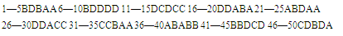
51（1）a （2）a C₆H₁₂O₆+6O₂+6H₂O6CO₂+12H₂O+能量 （3）d血浆 b组织液 （4）内环境 （5）b
52.(1)感受器 神经中枢 3 (2)A (3)高尔基体
53． （1）细胞分裂素 促进细胞分裂及组织分化 生长素 促进植物生长
（2）细胞分裂素和生长素共同作用的结果
54.（1）生长受抑制 生长 生长 生长受抑制（2）顶芽生长抑制侧芽的生长
（3）琼脂块对侧芽生长没有影响（4）对侧芽生长起抑制作用的是生长素
（5顶芽产生的生长素向下运输、在侧芽处积累较多，侧芽对生长素浓度比较敏感，使侧芽生长受到抑制

